Horta Bio… em casa
Ficha de Registo
Identificação da planta escolhida
Nome comum da espécie: feijão verde | Nome científico: phaseolus vulgaris
Quando colocaste a semente na terra?
Atenção: as sementes sem água não germinam! A germinação inicia-se por uma intensa absorção de água.
Data: 16/05/2020

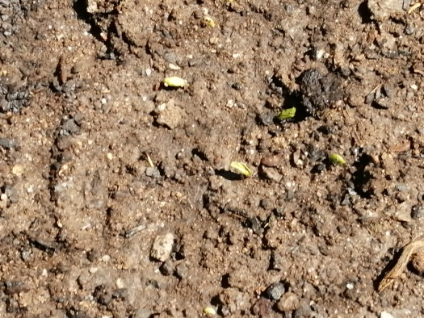
Quantos dias passaram até ao aparecimento da plântula?
Regista este momento com uma fotografia!
Não te esqueças: A planta “recém-nascida”, precisa de luz para realizar a fotossíntese, é desta forma que produz o seu próprio alimento.

Resposta: 7 dias

Registo semanal do desenvolvimento da planta:
Gostaríamos que registasses, se possível, semanalmente, o desenvolvimento da tua planta. Se não se notarem modificações significativas, não necessitas de anotar.

O que podes e deves registar?
Quanto cresceu? Quantas folhas novas? Apareceram ramificações? Apareceu uma florescência, quando? A planta frutificou? A planta ficou com as folhas amareladas? Murchou? Tem parasitas?

Atenção:
Envia para o teu professor, com esta tabela, um conjunto de fotografias que exibam a evolução do crescimento da planta (4 a 8 fotografias).

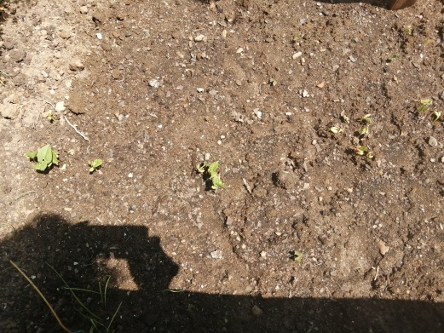
Semana 1:
23/05/2020
1 cm

Semana 2:
25/05/2020
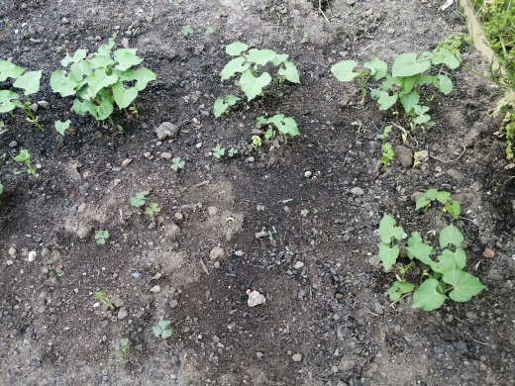
4 cm
Semana 3:
29/05/2020
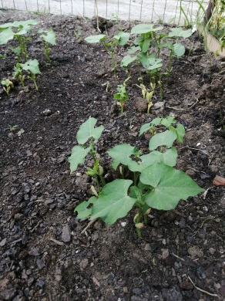
15 cm
Semana 4:
Por fim…
Descreve-nos como foi feita a sementeira:

A mãe do Mário esteve primeiro a sachar a terra, depois abriu regos e o Mário colocou as sementes. De seguida, a mãe fechou os regos e o Mário regou com água.

Como foi realizada a manutenção da tua planta?

Regar com água.

Que materiais utilizaste?

- terra;
- água;
- saco de sementes.

